Arbitrair nummer 176 31 maart 2019
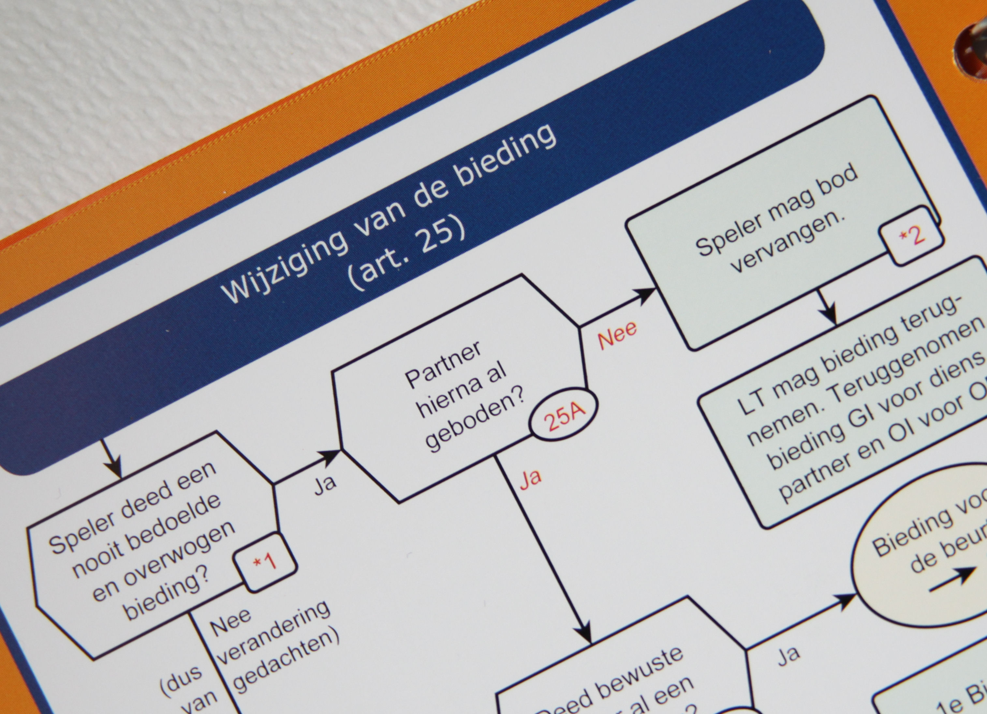

Voor arbiters en bridgers die correct en met plezier willen arbitreren en bridgen

Redactie:
Carolien de Koomen, Ron Jedema, Siger Seinen en Rob Stravers, eindredactie

Inhoud

2 De openingsvraag

3 De ontvangen oordelen van de arbiters
5 Ons oordeel
7 Privécursus van Ton Kooijman aan Roberto

12 Reeds behandelde dossiers

Deze openingsvraag legden we op 19 maart voor aan de ontvangers van Pakket A:
Zuid speelt een schoppencontract en dummy noord is aan slag.

Dummy noord
♠ -
♥ 10 9
♦ -
♣ -
West Oost
♠ − ♠ −
♥ − ♥ H
♦ 10 ♦ -
♣ 10 ♣ 2
Leider zuid
♠ 2
♥ -
♦ -
♣ 9

De leider laat dummy ♥10 voorspelen; oost speelt ♣2 bij, zuid ♣9 en west ♣10.

Als zuid daarna de slag wint met zijn laatste troefkaart, en oost ♥H bijspeelt, blijkt de verzaking.

De – vriendelijk – uitgenodigde arbiter zegt dat een verzaking in de 12e slag hersteld moet worden, en dat de leider en west hun bijgespeelde kaart eveneens mogen veranderen.

In de 12e slag bekent oost dus met ♥H, zuid troeft en west wijzigt zijn bijgespeelde ♣10 in ♦10. West wint de laatste slag met ♣10 de laatste slag.

Leider zuid vindt dat alleen hij – als niet-verzakende partij – zijn in de 12e slag bijgespeelde kaart mag corrigeren. Waardoor zuid ook de laatste slag wint met zijn ♣9.

West vindt echter dat hij een compliment verdient voor zijn hoffelijke spel. Door de verzaking van oost weet hij dat oost ♣2 heeft. Hij vindt echter dat zonder die voorkennis zuid ook ♣2 kan hebben. Daarom bewaart hij ♣10.
Op de vraag waarom hij eerst ♣10 bijspeelde, antwoordt west: ‘Toen maakte het niet meer uit wat ik bijspeelde, want ik wist dat zuid nog een troef had. Ook wist ik dat met de toen bijgespeelde ♣2 en ♣9 alle klaveren uit het spel waren.’

Jij bent die vriendelijk uitgenodigde arbiter. Wat vindt en zeg jij:

a. als west een minder ervaren speler is.
b. als west een zéér ervaren speler is.
c. als je geen beeld hebt van wests kracht.
d. de kracht van west heeft geen invloed op jouw rechtzetting.

De ontvangen oordelen van de arbiters
Dummy noord
♠ -
♥ 10 9
♦ -
♣ -
West Oost
♠ − ♠ −
♥ − ♥ H
♦ 10 ♦ -
♣ 10 ♣ 2
Leider zuid
♠ 2
♥ -
♦ -
♣ 9

De leider laat dummy ♥10 voorspelen; oost legt ♣2, zuid ♣9 en west ♣10.

Als zuid daarna de slag wint met zijn laatste troefkaart, en oost ♥H bijspeelt, blijkt de verzaking.

De uitgenodigde arbiter laat de 12e slag herstellen.

In de 12e slag bekent oost dus met ♥H, zuid troeft en west wijzigt zijn bijgespeelde ♣10 in ♦10. West wint de laatste slag met ♣10 de laatste slag.

De rechtzetting: een of twee slagen voor NZ

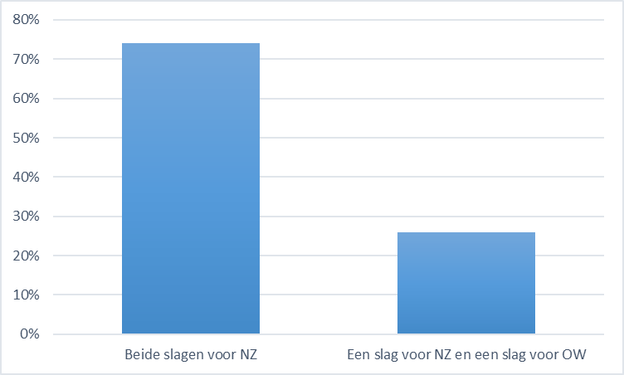

Ruim een kwart van de arbiters vind het goed dat west klavertien bewaart voor de laatste slag. Het leeuwendeel omdat oost zijn tien mag wisselen, waardoor ♣10 een strafkaart wordt die dan automatisch de laatste slag wint.

Een ruime meerderheid geeft NZ beide slagen, maar om uiteenlopende redenen.
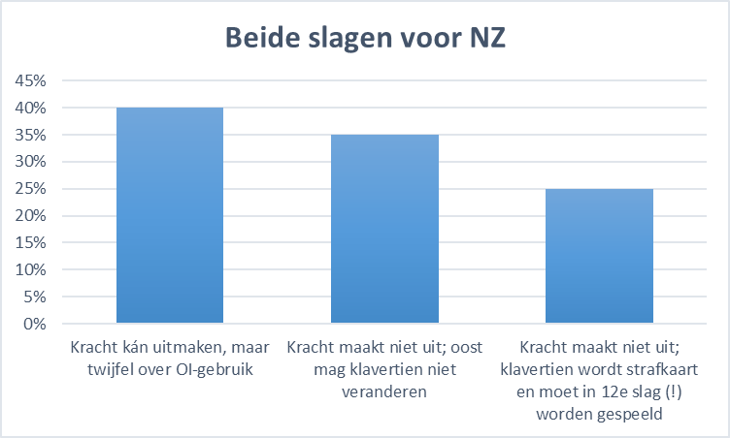

Een opvallend verschil in de onderbouwingen. Meest pikant is de strafkaartstatus van ♣10. Omdat west niet kan bekennen in de 12e slag laten deze arbiters ♣10 onmiddellijk spelen, waardoor zuid ook de laatste slag wint.

Klaver tien wordt gewoon een strafkaart 62c(2) het maakt niet uit of het beginners of vergevorderde spelers zijn.
Art 50 geeft aan hoe hiermee om te gaan. Art 50B zegt dat het een grote strafkaart wordt.
Art 50 D 1(a) geeft aan zodra reglementair kunnen spelen.
Gerard L.

Volgens mij mag de leider zijn kaart terug nemen en wordt de klaveren van west een strafkaart.
Deze moet hij bijspelen als bekennen niet mogelijk is. Dus bij de 12e slag wordt door west klaveren bijgelegd en is leider eigenaar van de laatste twee slagen.
Hans H.

De kracht van west maakt wel degelijk uit. Een goede speler weet dat hij klaver moet bewaren, daar doet die OI niets aan af.
Maar bij mindere goden gaat klaver onder de hartenheer

Als ik de kracht niet kan inschatten obv type wedstrijd oid, geldt hij als een mindere god …
Wilbert van B.

Bij deze rechtzetting is west onderhevig aan de beperkingen die artikel 16C oplegt.
- De vriendelijke arbiter had west bij de rechtzetting wel mogen informeren dat hij het recht heeft zijn gespeelde kaart te wijzigen maar dat de informatie dat klaver twee bij oost zit voor hem ongeoorloofde informatie is en dat hij bij zijn keuze zorgvuldig moet vermijden om deze informatie te gebruiken.
- De argumentatie van Zuid is niet correct.
- De argumentatie van west is correct, maar klaver spelen is voor hem nog steeds een alternatief. Als hij erbij vermeld zou hebben dat ruiten sowieso geen slag zou maken, dus dat dit enig logische kaart is om te spelen, dan had hij nog een punt. De argumentatie dat klaver twee ook bij zuid kan zitten is te mager, want dan zat de klaver negen bij Oost en had hij nog steeds klaver kunnen spelen.
- Resultaat is dat er twee slagen naar NZ gaan.
Nadeel van de twijfel bij de overtredende partij.
Ronald K.

Tot zover een greep uit de vele (ruim honderd) antwoorden.

Ons oordeel

Dummy noord
♠ -
♥ 10 9
♦ -
♣ -
West Oost
♠ − ♠ −
♥ − ♥ H
♦ 10 ♦ -
♣ 10 ♣ 2
Leider zuid
♠ 2
♥ -
♦ -
♣ 9
De leider laat dummy ♥10 voorspelen; oost speelt ♣2 bij, zuid ♣9 en west ♣10.

Als zuid daarna de slag wint met zijn laatste troefkaart, en oost ♥H bijspeelt, blijkt de verzaking.

De – vriendelijk – uitgenodigde arbiter zegt dat een verzaking in de 12e slag hersteld moet worden, en dat de leider en west hun bijgespeelde kaart eveneens mogen veranderen.

In de 12e slag bekent oost dus met ♥H, zuid troeft en west wijzigt zijn bijgespeelde ♣10 in ♦10. West wint de laatste slag met ♣10 de laatste slag.

Allereerst moeten we de vriendelijk uitgenodigde arbiter op één punt corrigeren. De leider mag zijn bijgespeelde kaart verwisselen. West mag zijn bijgespeelde kaart alleen verwisselen, als de leider dat ook doet. Handhaaft zuid zijn bijgespeelde ♣9, dan blijft ook wests ♣10 deel uitmaken van de 12e slag.

Volgens artikel 62C lijkt er geen vuiltje aan de lucht: oost bekent de 12e slag alsnog met ♥H, zuid verruilt zijn ♣9 voor de aftroever met ♠2, en west – die door de wijziging van zuid ook zijn gespeelde kaart mag aanpassen, mag ♣10 wisselen en speelt nu ♦10 bij. ♣10 wordt dan automatisch een strafkaart, en die wint de laatste slag.

Daarmee is de rechtzettingskoek echter nog niet op. Want als het gaat om een verzaking in de 12e slag, verwijst artikel 62D naar een heel ander artikel: 16C: Informatie uit ingetrokken handelingen.

En in artikel 16C lezen wij:
Voor een overtredende partij is informatie die voortkomt uit een ingetrokken handeling van de eigen partij of uit ingetrokken handelingen van de niet-overtredende partij, niet geoorloofd. Een speler van een overtredende partij mag geen bieding of speelwijze kiezen die onloochenbaar gesuggereerd is boven een andere, als die andere bieding of speelwijze een logisch alternatief is.
De wedstrijdleider moet een arbitrale score toekennen (zie artikel 12C1) als hij van oordeel is dat een overtreding van C2 hierboven de niet-overtredende partij heeft benadeeld.

Voor het toekennen van de arbitrale score trekken we dus artikel 12C1 open; ik citeer daarvan de eerste drie teksten:
- Als de wedstrijdleider door deze spelregels gerechtigd is een score aan te passen na een overtreding en hij in staat is een vervangende score te geven, doet hij dat. Deze score vervangt de score die op dit spel behaald werd.
- Bij het toekennen van een vervangende arbitrale score moet de wedstrijdleider trachten zo goed mogelijk te bepalen wat het waarschijnlijke resultaat op het bord geweest zou zijn zonder de overtreding.
- Een vervangende arbitrale score mag een gewogen gemiddelde zijn van een aantal mogelijke resultaten, maar alleen resultaten die op een reglementaire manier konden worden bereikt mogen in aanmerking genomen worden.

Als wedstrijdleider moet je dus allereerst oordelen of de niet-overtredende partij, NZ, is benadeeld. Daar is sprake van als west – dankzij de informatie van de twee klaverenkaarten in de laatste slag – zijn in de twaalfde slag bijgespeelde ♣10 terugneemt en daarmee de laatste slag wint.

Je moet vervolgens vaststellen of speler west al vóór de 12e slag wist dat er nog twee klaveren in het spel zaten.

- Als je ervan overtuigd bent dat west dat al wist, geeft de 12e slag geen informatie, dus ook geen ongeoorloofde. In dat geval sta je toe dat west ♣10 bewaart voor de laatste slag en levert de leider één slag in.
- Denk je dat west níét op eigen kracht de gespeelde klaveren bijhield, waardoor het bijspelen van ♣10 in de 12e slag een logisch alternatief is, dan handhaaf je ♣10 als gespeeld in de 12e slag en wint zuid de 12e en 13e slag.
En als je oprecht twijfelt? West doet zijn uitspraak immers nádat hij de twee klaveren zag. Mag je dan een gewogen gemiddelde nemen van beide laatste slagen voor zuid en alleen de 12e slag voor zuid?

De tekst van artikel (12C1)c lijkt die ruimte te geven. Maar de werkelijkheid is volstrekt anders. Om die er goed in te rammen geef ik de volledige privéles die de voorzitter van de LAW, Ton Kooijman, mij vorige week gaf.

Aanvankelijk ging ik uit van OI-gebruik, met pech voor west als die de gespeelde klaveren wél goed had bijgehouden. Dus beide slagen voor leider zuid.

Ton:
Ik vind dat je de leider te gemakkelijk twee slagen geeft. De nadruk moet wat mij betreft liggen op de vraag of de WL er van overtuigd mag zijn dat west het spelverloop bijhoudt. En daar heeft hij misschien een extra vraag voor nodig.

Bijvoorbeeld: Hoe wist je dat zuid geen ruiten meer kan hebben?
En als west dan zegt dat in slag 3 en 5 acht ruitens zijn gespeeld , in slag 6 nog drie en dat in slag 10 de twaalfde ruiten (de 5) is bijgespeeld, is dat genoeg om vast te stellen dat hij geen redelijk alternatief had. Sterkere (west) spelers krijgen van mij dus zeer waarschijnlijk nog een slag.

Nog een verzoek: kun je melden dat hier geen sprake kan zijn van
een gewogen score (50% ♦10 en 50% ♣10)? We passen bij OI art 12 toe en dat artikel staat een gewogen score niet toe. Daar kan niet genoeg op gehamerd worden.

Rob:
Hartelijk dank voor je reactie. En ter geruststelling: ik hamer graag met je mee ☺. Maar … als ik naar de tekst kijk van artikel 12 mag een vervangende score (12C1c) wel degelijk een gewogen gemiddelde zijn.
Wat lees of begrijp ik verkeerd?

Ton:
Ja misschien wat kort door de bocht. Dit is een OI geval (art.16) en voor de afhandeling daarvan (de arbitrale score) gaan we dan naar art. 12. In de cursus vertellen we dat het verstandig is in een artikel nog wat door te lezen alvorens te vertellen hoe de rechtzetting gaat. Vaak betreft dat dan de volgende alinea. Voor jou is blijkbaar het lezen van de gehele zin al een opgave. Lees art. 12C1c nog eens, maar dan tot de punt. (niet onaardig bedoeld hoor).

Rob:
Een onaardige bedoeling sluit ik absoluut uit, Ton, maak je daar dus geen zorgen over.

Ik neem aan dat we het hebben over de volgende zin:
Een vervangende arbitrale score mag een gewogen gemiddelde zijn van een aantal mogelijke resultaten, maar alleen resultaten die op een reglementaire manier konden worden bereikt mogen in aanmerking genomen worden.

Ik zie maar één punt, dus moeten we het over dezelfde tekst hebben.

Stel dat de arbiter twijfelt over het inzicht van de westspeler, dan gaat het om wel of niet één slag afstaan aan OW.
Beide resultaten kunnen op een reglementaire manier worden bereikt, dus kan een arbiter – volgens deze tekst – wel degelijk tot een gewogen gemiddelde komen.

Ik wil best jouw standpunt erin hameren, maar dan zul je met een tekst moeten komen die mensen met dezelfde beperking als ik niet tegen mij kunnen gebruiken.

Zoals Ton (en Jos) al eerder stelden, hadden ze graag het voorafgaand (bied- en) spelverloop gezien. Dan was het verhaal inderdaad completer geweest. Maar ook dan is het de vraag of west wel of niet de klaveren nauwkeurig heeft bijgehouden.

Kernprobleem in deze case is volgens mij: beoordelen of west wel degelijk de klaveren heeft geteld.

Daar kun je als arbiter niet altijd zeker van zijn. In deze case heeft hij alle resterende kaarten al gezien. Dan kunnen er voor de arbiter twee logische alternatieven ontstaan. En het artikel waarnaar artikel 16 verwijst, geeft alle ruimte voor een gewogen gemiddelde.

Het absolute verbod van Ton vind ik (nog steeds) niet in de wettekst terug.

Ton:
Dit begint echt een stukje cursus te worden.
West heeft de voor hem ongeoorloofde informatie dat zuid nog een klaver heeft. Dat zegt art. 16 dat hij ♦10 in slag 12 alleen mag afgooien als hij geen redelijk alternatief heeft. Dat moet de WL dus gaan onderzoeken. Is het spelen van ♣10 een mogelijkheid? Niet voor een west die weet dat alle ruitens er al uit zijn, wel voor een westspeler die niet zo goed telt.
Je hebt geen poll nodig om te kunnen inschatten dat een speler die niet telt ongeveer evenveel kans heeft om in slag 12 ♦10 als ♣10 te spelen, dus (OI!) is ♣10 een redelijk alternatief. Dan is het spelen van ♦10 niet reglementair en kan geen gewicht krijgen.

Rob:
Het hele leven in één doorlopende cursus, Ton; het is niet best als iemand is uitgeleerd ☺.

Probleem is dat je niet echt kunt controleren of west de klaveren goed telde, hij zag immers alle resterende kaarten.
Het gaat dus m.i. vooral om de faam van de goede man (of vrouw).

Ik kan mij daarom voldoende twijfel bij de arbiter goed voorstellen …

Ton:
Dan ben je gezakt voor het wl-examen.

Rob:
Of de tekstschrijvers van de Spelregels voor het examen Helder Formuleren …

Ton:
Ik ben in het algemeen best bereid het toe te geven als we betere teksten hadden moeten produceren, maar dit is echt een kul opmerking van je.
Er zit een mooi verhaal achter art. 62D2 en dat begint voor mij in 1968, het jaar dat Jos en ik het WL-examen deden. Maar daar heb ik nu geen tijd voor, want ik moet eerst proberen de man die het nobele streven heeft de (potentiële) arbiters in Nederland meer kennis over de spelregels bij te brengen de daarvoor nodige kennis bij te brengen. Anders zit je je eigen streven nogal in de weg.

We doen het stapje voor stapje:
In art.62D2 staat een verwijzing naar art. 16C. Snap je dat die opmerking daar staat omdat een tegenspeler voortijdig een kaart van zijn partner heeft gezien, die dus OI oplevert?

Het liefst een antwoord met ja of nee, maar als je de vraag niet begrijpt mag je dat natuurlijk zeggen. En als het niet helder genoeg is, graag ook dat aangeven.

Voorlopig laat ik de constatering hieronder staan, maar wie weet?

Dan ben je gezakt voor het wl-examen.

Rob:
Lieve Ton, jawel! Heel hartelijk dank voor je geduld én voor de herkansing die je mij geeft.

Als we het met elkaar erover eens zijn dat de teksten beter kunnen, stel ik met alle genoegen mijn oordeel over de tekstduidelijkheid bij.

Ik wil het snappen, vooral omdat ik er nu van overtuigd ben dat als ík het snap, al mijn lezers dat dan ook zullen doen.

Mijn antwoord op jouw vraag:
Ja! Met één slag om de arm: als dat een speler is die de gespeelde kaarten goed bijhoudt, en daardoor na de elfde slag al wist dat er nog twee klaveren in het spel zitten, brengen de kaarten van zijn partner, en die van de leider, oud nieuws.

Ton:
Je gaat al weer veel te hard, stapje voor stapje hadden we afgesproken.

De WL moet nu dus gaan uitzoeken of er inderdaad sprake kan zijn van OI. Dus stelt hij een paar vragen en trekt een conclusie. (er zitten in de vraagstelling onvoldoende gegevens om dat van hieruit te kunnen vaststellen).
- Of a: De WL is ervan overtuigd dat West wist dat de leider nog een klavertje had.
- Of b: De WL is daar niet van overtuigd (naar mijn mening is dat een zwart – wit kwestie, dus als west zegt: ‘Ik wist het niet zeker maar ik had hem op nog een klavertje gespeeld.’ is dat voor de WL niet overtuigend).

Tot zover met me eens?

Rob:
Helemaal eens, Ton.

Ton:
Als de WL vaststelt dat West niet zeker is van de kaart die de leider nog heeft, is het zien ervan ‘echte’ OI (voegt informatie toe waar West geen recht op heeft).
We gaan naar 16C2. West heeft een keuze tussen beide tienen en dan staan we niet toe dat hij de tien speelt die door de OI is gesuggereerd. NZ is benadeeld en voor de arbitrale score gaan we naar 12C1c helemaal. Dan blijkt dat er maar één mogelijk resultaat is, want het spelen van ♦10 in slag 12 is niet reglementair (in strijd met de voorwaarde die in 16C is geformuleerd). Geen gewogen score dus.

Slik nog een keer en wees blij dat je weer zoveel geleerd hebt.

Met groet en de wens voor een mooie en vruchtbare nieuwe week,

Rob:
Daar dank ik je allerhartelijkst voor, Ton; ik voel mij echt verwend!

Ik heb slechts één vraag: Kun je mij een sprekend voorbeeld geven van meer reglementaire uitslagen die dan wél voor middeling in aanmerking komen? Dan neem ik dat mee in mijn behandeling.

Ton:
NZ bieden 4♥ in een biedverloop waar OW schoppen hebben geboden. West doubleert 4♥ na lang nadenken, waarna oost het uitneemt met 4♠. De poll wijst uit dat een aantal spelers het doublet zou inlaten. Dan moet de WL dus vaststellen wat er gebeurd zou zijn in 4♥X. Er kan beide kanten op gesneden worden en/of er is een gunstige en ongunstige uitkomst. Dat levert 8 of 9 of 10 slagen op . Dat zijn allemaal reglementaire resultaten en die kunnen dus een gewicht krijgen.

Tot zover deze boeiende privéles, met grote dank aan Ton!

Het laatste voorbeeld van Ton brengt mij tot de volgende conclusie:

Mogelijk gebruik van OI (4♥ gedoubleerd voor NZ óf 4♠ voor OW): kan alleen worden beantwoord met een JA of NEE. Geen middeling van beide contracten.
Voor de beslissing JA of NEE is een poll onder spelers van gelijkwaardig niveau een uitstekend instrument.

Dat betekent dat als je als arbiter gebruik van OI niet uitsluit, je een resultaat dat uit OI voorkomt ook niet mag meewegen.

Artikel 12C1c:
Een vervangende arbitrale score mag een gewogen gemiddelde zijn van een aantal mogelijke resultaten, maar alleen resultaten die op een reglementaire manier konden worden bereikt mogen in aanmerking genomen worden.

Zou je dan moeten lezen als:
Een vervangende score mag een gewogen gemiddelde zijn van een aantal mogelijke resultaten, maar contracten/resultaten die zijn afgekeurd vanwege mogelijk OI-gebruik, mogen nimmer worden meegewogen.

De juiste rechtzetting:
- West stelt dat hij ook zonder het zien van de laatste slag wist dat er nog twee klaveren in het spel zaten. Als west dat op eigen kracht wist, mag je west inderdaad toestaan zijn tienen te verwisselen. Dat moet je echter wel zeker weten. Je gaat niet af op blauwe ogen en/of meesterpunten.
Zo kun je aan west vragen waardoor hij weet dat er nog twee klaveren in het spel zaten. Hij moet dan immers een helder beeld hebben van de reeds gespeelde slagen.
Kan west je niet overtuigen, dan heeft hij pech: je kunt OI-gebruik niet uitsluiten waardoor je west NIET ♣10 laat veranderen in ♦10. Dan zijn beide slagen voor NZ. Gelukkig komt een eventueel gevoel van onrecht bij west voort uit een overtreding (verzaking) van zijn eigen partij.

Strafkaart?
♣10 is al gespeeld in de 12e slag. Als je die niet laat omruilen, hoef je ♣10 ook niet uit te roepen tot strafkaart om hem vervolgens in dezelfde 12e slag bij te laten spelen. ♣10 is en blijft dan immers al gespeeld.

Alleen als je wisseling toestaat van ♣10 in ♦10, wordt de gespeelde ♣10 een strafkaart die dan automatisch de volgende – laatste – slag wint.

In deze zaak zal die strafkaart voor west voelen als een cadeaukaart ☺.

Reeds behandelde dossiers

Creatief of overtreding?
Onderstaande tekst is van een spel op de club;
Ik kreeg dit bericht met de vraag of dit zomaar kan.
Fout bieden is m.i. geen overtreding — maar wat te doen met deze actie?

Het gaat om een spel in de A lijn.
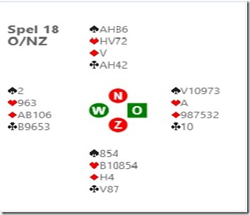
West Noord Oost Zuid
2♠∗ pas
2SA** pas 3♦ pas
pas doublet pas pas
pas

* Muiderberg

** Noord vroeg naar de betekenis van 2SA: (correcte) uitleg: Sterk en
Forcing (staat ook op de systeemkaart).

Zuid komt uit met ♥4; terwijl west de kaarten neerlegt komt de uitspraak:
‘Partner, ik heb bewust verkeerd geboden zodat de sterke hand kan spelen.’

Wat vinden jullie?

Rob (met dank aan Carolien):
Ik sta deze creatieve invulling om twee reden niet toe!

- Afwijken van een gemaakte afspraak is – volgens artikel 40 van de Spelregels – toegestaan. Mits de partner minstens zo verrast is als de tegenpartij. In deze afwijking zit echter een logica: openaar belooft immers minstens een 4-kaart in een onbekende lage kleur. Daardoor kan ik niet uitsluiten dat dit paar vaker kiest voor deze variant, waarmee de voorwaarde dat de partner minstens zo verrast zal zijn als de tegenstanders wegvalt.

- De tweede reden weegt echter nog zwaarder: West past met deze ‘fout’ namelijk een zogenaamde ‘beschermde psych’ toe. En die is volgens de Regeling HOM en BSC verboden.

Wat is een beschermde psych?
Dat is een afwijking op een bieding waarop partner moet reageren met een verwacht bod. Dat verwachte bod beschermt de psych, en dat mag niet. In de Regeling HOM en BSC wordt de Muiderberg zelfs als voorbeeld genoemd van een beschermde – dus verboden – psych!

Datzelfde geldt voor met een zeer zwakke hand 2♣-openen, om op het verwachte 2♦-antwoord te passen.

En zelfs voor de Stayman-2♣ als dat wordt gedaan met een zeer zwakke hand (en een 4-4-5-0-verdeling, terwijl de afspraak 8+ is.

Vanwege dit verbod moet het resultaat worden omgezet in: G+ voor NZ en G- voor OW.

C of -1?
Het contract is 5♣.

Niveau: Twee goede tweede-divisiespelers, een op tweede
divisieniveau en een hoofdklasseniveau.
♥ H
♦ −
♣ B 8 7

♥ A 6 5 ♥ 7 3 2
♦ 7 ♦ -
♣ - ♣ 10
♥ 9 8 7
♦ -
♣ -
In slag negen speelt de leider een harten.
West wint de slag met ♥A en stopt vervolgens de kaarten in het board (geeft dus alle volgende slagen af). Dat zou betekenen: 5♣ C.

Leider en de blinde stoppen ook de kaarten in de board, maar oost houdt de kaarten in de hand en roept arbitrage omdat hij niet akkoord gaat met oosts overgave.

Ik kom als arbiter aan tafel. Oost legt uit dat hij niet akkoord gaat. Ik verzoek west de laatste drie kaarten weer in de hand te nemen, en die van dummy op tafel te leggen.

Dus op tafel komt ♣ B 8 7, met west aan slag en ik geef aan dat west verder speelt.

Alvorens west een kaart op tafel legt, komt het punt O.I. ter discussie.

Ik overweeg dat en ik geef te kennen dat een claim altijd O.I. oplevert en dat in mijn afweging in deze situatie de O.I. niet zwaar genoeg weegt (o.a. art. 70 D2). Dus verder spelen.

West speelt nu ruiten na (de kleur waarvan hij weet dat hijzelf de laatste kaart heeft). De leider kan wel voortroeven met een kleine troef, maar dan troeft west over met ♣10; noord kan ook met ♣B voortroeven, maar dan ontstaat er troefpromotie.

Ik ken nu één slag toe aan OW. Noord vindt het niks (lichaamstaal - ik ken noord, dus laat dit voor wat het waard is). Ik wijs hem wel meteen na mijn uitspraak op de mogelijkheid hiertegen bezwaar aan te tekenen, en bij de commissie in beroep te gaan, waarvan hij geen gebruik maakt. Wel roept hij ook nog eens dat er O.I. over de tafel is gegaan.

Een paar dagen later schrijft hij mij dat hij toch van mening is dat mijn beslissing onjuist is, wederom op grond van O.I., want zegt hij:
‘Logisch dat west nu met de 13e kaart van een kleur nakomt en oost zijn slag kan maken. Hij vertelt tevens dat hij dat bij het trekken van troef een speelfout maakte, waardoor hij de laatste troef van oost niet kon trekken.

Ik heb dit probleem ook aan mijn collega-arbiter als casus voorgelegd en die gaf Noord (leider) gelijk op grond van 70D2.

Ik heb aangevoerd dat ik een onbehaaglijk gevoel overhield in deze specifieke situatie om 70D2 onvoorwaardelijk toe te passen in het voordeel van NZ.

Misschien had ik NZ 5♣ C moeten toekennen, en OW 5♣-1.

Graag wil ik jouw kijk op de zaak. Vooral t.a.v. het begrip O.I.

Rob:
Voor west maakt het niet meer uit wat hij na ♥A naspeelt; daarom ruimt hij zijn kaarten op.
Nu oost niet akkoord gaat met die overgave, kan dat – met alleen maar troeven op tafel – maar één ding betekenen: oost heeft nog een troef. En met alleen troeven op tafel kan west het niet meer verkeerd doen: een vrije kaart naspelen in de hoop dat oosts troef promoveert!

Wat OW beslist willen uitsluiten is dat ook maar licht zal worden vermoed dat zij graag voordeel halen uit OI. En daarom gaat de arbiter – ter bescherming van OW’s goede naam – uit van hartennaspel.

Carolien:
Ik ben bang dat het bezwaar van oost aan west ongeoorloofde informatie geeft en die mag daar geen gebruik van maken
Het naspelen van de ♦7 is bepaald niet opgelegd zonder deze info.
Het is volgens mij niet art 70D2, maar art 68B2 eerste volzin. Dus 5♣C.
En west heeft wat uit te leggen aan oost wegens zijn wel heel snelle claim (maar dat zoeken ze lekker zelf maar uit).

Alerteerverzuim
Het spel en de bieding Oost Zuid West Noord
Spel 14 ♠ H B 10 9 7 pas pas 1♦ 3♣ ¹) ¹) niet gealerteerd
O/Niemand ♥ H B 8 6 4 dbl. pas 3♥ dbl.
♦ A V 4♦ dbl. pas pas
♣ 9 pas
♠ A V 8 2 ♠ - Resultaat: - 800, waarna ik door OW geroepen werd
♥ 10 9 3 2 ♥ A V 7
♦ H B 8 ♦ 9 6 4 2
♣ A 6 ♣ 8 7 5 4 3 2
♠ 6 5 4 3
♥ 5
♦ 10 7 5 3
♣ H V B 10
Beschouwing
Vastgesteld is dat NZ de Ghestemconventie spelen. Er is dus sprake van een alerteerverzuim door Zuid.
Verder blijkt er sprake van een misverstand bij OW omtrent de betekenis van Oosts doublet.

Graag jullie advies hierover.

Rob:
Laten we even de vinger aan de biedpols houden.

West opent 1♦: de langste van de lage kleuren.
Noord biedt 3♣; niet gealerteerd, dus lengte klaveren voor OW en zuid … Noord moet verder bieden alsof zuid zijn bod heeft begrepen.
Oost wil wel 3♣ gedoubleerd tegenspelen. Zuid past met zijn klaverensteun.
Maar west ziet het doublet van oost kennelijk als een onderzoek naar een hoge 4-kaart.
Dat zou west niet denken als zuid de juiste uitleg had gegeven van het 3♣-bod.
Met noords doublet is niets mis. Dat ligt meer voor de hand dan de ‘klaverenkleur’ van zijn partner steunen.
Oost ziet – ondanks zijn AV7 in harten – meer heil in een 4♦-contract dan in een gedoubleerd 3♥.

OW is het spoor duidelijk kwijt. Met als gevolg een uitstekend resultaat voor NZ. Dat voelt als een onterechte beloning voor het niet alerteren van de Ghestemafspraak.

Met de juiste (Ghestem)informatie had west oosts doublet op noords 3♣ laten staan.

En wat mag je van noord verwachten als zuid wél de juiste uitleg had gegeven? Met een 6-5 of 6-6 in de hoge kleuren kan ik mij een bod in een 6-kaart voorstellen, maar waarom een 5-kaart herhalen waarvan partner al weet dat je die hebt, terwijl je moet rekenen op een 6-7-kaart klaveren bij partner zuid?

Dus … zou ik voor beide partijen het resultaat veranderen in NZ 3♣ x -4.

Een preek voor zuid om vanaf nu het alerteren van Ghestem niet te vergeten kan dan achterwege blijven ☺.

Signaleringsplicht?
Er was een spel op de club met de navolgende bieding:

Viertallenwedstrijd

Het bieden:

West Noord Oost Zuid
1♣ pas 1♥ pas
1SA pas 3SA pas
pas pas

♠ A B x x
♥ H x
♦ 10 9 x x
♣ 10 x x
Leider west Dummy oost
♠ H 10 x ♠ V x x
♥ A x x ♥ V 10 x x
♦ x x ♦ A V B x
♣ A V 9 x x ♣ H 5
♠ 9 x x
♥ B 9 x x
♦ H x x
♣ B 4 2

West speelt 3SA.

Het spelen:
Noord komt uit met ♠7 (uitkomst 1e 3e 5e).
Leider west wint de eerste slag met ♠10.

West speelt kleine ruiten naar ♦B, die houdt.

Dan ♣H, zuid gooit ♣4 bij; ♣H blijft aan slag.

Dan ♣5, zuid gooit ♣2 bij en leider speelt ♣9, voor noord met ♣10.

Noord speelt ♠A en vervolgens schoppen na voor ♠H van west.

West speelt 3 maal klaveren, waarop noord 1x klaveren bekent en twee ruitenkaarten opruimt.

Vervolgens kleine ruiten naar ♦V, noord legt ♦10, voor zuid met ♦H.

Zuid legt dan ♥B op tafel, west kleine harten, slag genomen door noord met ♥H; hij speelt de 4e schoppen die vrij is, en dan kleine harten naar het aas.

Resultaat: 3SA -1.

Leider west:
Ik had gewoon ♣A en ♣V moeten slaan, dan maak ik minimaal contract. Ook merkt de leider op dat NZ volgens hun systeemkaart bij voorspelen leider hoog laag = even spelen. de dummy roept dan arbiter en zegt dan OW zich niet aan systeem hebben gehouden, want zuid had een 3-kaart dus hij had niet ♣4 maar ♣2 dienen te spelen.

De arbiter vraagt aan zuid waarom hij ♣4 speelde en die zegt eerlijk: het is een viertalwedstrijd en wil leider niet wijzer maken.

OW spelen geen 5-kaart hoog, maar alles reëel met 4-kaart.

NZ hebben op de systeemkaart staan: bij voorspelen leider is hoog-laag even.

Wat dient de arbiter te beslissen? Blijft het 3SA-1 of een correctie naar 3SA C?

Rob:
Het afspreken van tegenspelsignalen kent één hoofdregel: signaleer alleen als je eigen partij daar wijzer van kan worden! Zodra je ook maar vermoedt dat je daarmee de leider van dienst kunt zijn, laat je de afspraken voor wat ze zijn en heb je maar één doel: als het even kan de leider misleiden!
Mijn beslissing als arbiter zou daarom zijn: OW adviseren zuid een compliment te geven voor zijn succesvolle tegenspel!

Ron:
Ik vind dat je pas mag spreken van een afwijking die deel gaat uitmaken van het biedsysteem, als dat al eerder is gebeurd. Rob neemt aan, dat omdat hij het nu deed, hij het al eerder heeft gedaan, maar bij mij ontbreekt elke aanwijzing. Wat mij betreft is dit de eerste keer, temeer dat hij direct tegenover zijn partner in de verdediging gaat door uit te leggen waarom hij afweek.
En natuurlijk na de pas op 3 ruiten moet zowel bij noord als bij zuid een heel stevige bel gaan rinkelen. En als Noord nu een doublet geeft bij wijze van info doublet, moet zuid natuurlijk niet gaan passen. Zuid heeft Hx van ruiten, dus noord kan nooit zwaar tegen zitten in ruiten, dus mag je een strafdoublet gevoeglijk uitsluiten.
En over NZ zijn Rob en ik het in ieder geval eens: we laten de score staan, want ze hadden beter moeten handelen in hun eigen biedsysteem.
Blijft over OW: zolang er geen aanwijzing is dat west dit al eerder heeft gedaan, is er geen overtreding en dus geen aanpassing van de score. De eerstvolgende keer dat oost of west weer zoiets biedt, moet de partner dat volledig uitleggen, maar dat moet dan op grond van het verleden waar werd afgeweken. Zolang die afwijking in het verleden mij niet bekend is en ook niet aannemelijk kan worden gemaakt, krijgen ze toch het voordeel van de twijfel.
Rob:
Ik voel mij verplicht om aan te geven waarom de praktische historie van dit koppel mij niet interesseert.
Artikel 40 geeft spelers de ruimte hun tegenstanders beet te nemen met een afwijking van de bekendgemaakte afspraak. Met de voorwaarde dat de partner net zo verrast zal zijn als de tegenstanders.

In deze zaak gaat het niet om beetnemen maar om een logische toepassing. Een toepassing die deze speler voorspelbaar in gelijksoortige situaties zal gebruiken. Dat is voor mij voldoende om te voorkomen dat deze speler dat per arbiter kan toepassen. Ik zeg niet dat dat de opzet is; maar als dat wel zo is doe ik daar in geen geval aan mee.

Vragenlijst
Ik heb een vraag, bestaat er soort vragenlijst om als arbiter/wedstrijdleider de juiste feite vragen te stellen aan de spelers om uiteindelijk een goede rechtzetting te kunnen doen.

Bijvoorbeeld

Waarom heeft u deze bieding gedaan.
Wat betekent dit deze bieding.
Wat had u geboden als u tegenspelers wel de juiste informatie hadden gegeven.

En zo kunnen er nog wel meer vragen bedacht worden.

Ik ben in opleiding voor WL, natuurlijk kan zelf wel een lijst met vragen bedenken. Maar waarom, als iemand misschien zo’n lijst al heeft gemaakt. ☺

Rob:
Ik ken zo’n lijst niet.

Mijn voorkeur gaat - misschien daarom - uit naar géén lijst.

Voordeel daarvan is dat je veel meer oog hebt voor de speler aan wie je die vragen wilt stellen. In de regel geven non-verbale reacties een betrouwbaarder beeld dan het gesproken woord.

Illustratief voorbeeld is het antwoord op de vraag: 'Hoe gaat het met je?' De kin en mond vertellen eerlijk dat het minder goed gaat, terwijl tegelijk wordt uitgesproken: 'Goed, en hoe gaat het met jou?'

Ik ga liever uit van: Wat is er gebeurd? Wie deed wat en waarom? Laat eens zien hoe jij die kaart hield, die volgens jou niet is gespeeld.

Feitelijk wil je de filmbeelden zien. En daarvoor gebruik je de vier getuigen.

Foutje, bedankt!
Op verzoek van mijn collega arbiter leg ik je de volgende vraag voor.
West opent met 1 harten en Noord biedt 3 klaveren waarmee hij een vijf kaart ruiten en schoppen aangeeft.
Oost doubleert en zuid biedt 3 schoppen waarna west 4 harten biedt.
Noord biedt nu 5(!) schoppen waarop zijn partner aan hem vraagt of hij zich niet vergist. Dat is inderdaad het geval en Noord wil zijn bod wijzigen in 4 schoppen. West roept de arbiter die besluit dat het 5 schoppen bod moet blijven staan.
De vraag is natuurlijk heeft deze arbiter gelijk. N/Z beroepen zich op artikel 25A3 - Een speler mag een niet-bedoelde bieding vervangen, ongeacht hoe hij zich bewust werd van zijn fout, zolang maar aan de voorwaarden beschreven in A1 hierboven voldaan is. –
De dienstdoende arbiter is van mening dat de zuid niet aan noord had mogen vragen of zijn 5 schoppen bod wel zijn bedoeling was en dat dit artikel hier dus niet van toepassing is. Hij is tevens van mening dat als dat wel mag het hek van de dam is en iedere speler met een zwakke hand dan via die vraag dat aan zijn partner kan laten weten om zo uit een onhaalbare manche te blijven. Dat laatste vind ik wel erg ver gezocht.
In de praktijk wordt 4 schoppen 4 maal geboden en gemaakt, één maal 5 schoppen dbl Contract en 2 keer 5 schoppen min 1,
Er is slecht 1 gelukkige west die 4 harten mag bieden en dat met 3 overslagen haalt,

Wat vinden jullie hiervan?

Zuids hand:
♠ B 9 7 5 4 3
♥ H 6 3
♦ H 2
♣ 7 3
Rob:
Het ‘ongeacht hoe hij zich bewust werd van zijn fout’, moeten we inderdaad letterlijk nemen. Ook als een toeschouwer een dergelijke opmerking zou plaatsen geldt artikel 25A, verzekerde Ton Kooijman mij desgevraagd.
De arbiter heeft dus ongelijk.

Maar … ongeacht hoe de speler achter zijn vergissing komt, alleen de arbiter kan vaststellen of het 5Sch-bod inderdaad een onbedoelde bieding was. Bij twijfel, omdat de betreffende hand het 5Sch-bod zou kúnnen rechtvaardigen, en de partner aan de bel trekt vanwege zijn te lichte 3Sch-bod, mag die NZ het nadeel van de twijfel geven.

Met de gegeven zuidhand heb ik geen enkel probleem met correctie naar 4♠.

Mag 5♣ nog?
Mag ik weer?

Spel 19
Zuid/OW

♠ A V 8
♥ 10 2
♦ V B 9 6
♣ 10 9 8 2
♠ H 9 5 4 3 2 ♠ 7 6
♥ H 7 6 5 ♥ A V 8 7
♦ H 5 ♦ A 10 8 7 2
♣ 6 ♣ H 5
♠ B 10
♥ B 9 3
♦ 4 3
♣ A V B 7 4 3

West Noord Oost Zuid
3♣*
Pas 3♦ pas pas
3♠ 4♦ doublet 5♣
pas pas doublet pas
pas pas

*preemptief, transfer ruiten

Resultaat: 5♣ gedoubleerd -1
Freq. lijst: NZ 3♣ en OW 3♥/3♠

OW vraagt: mag 5♣ nog worden geboden? Hier zijn de meningen over verdeeld.

Volgens mij mag 5♣. Wat is jullie mening?

Rob:
Zuid vergiste zich; dat mag.
Noord alerteert en legt uit; dat moet.
Zuid mag die informatie niet gebruiken; zijn pas op noords 3♦ is correct. Zuid moet ervan uitgaan dat noord liever 3♦ speelt dan in de lange klaverenkleur van zuid.
Dan biedt noord vrijwillig 4♦; wat echt moet duiden op een prachtige ruitenkleur. Waarom dan met samen minstens negen troeven op 5-hoogte opeens die 6-kaart klaveren bieden? ☺. Als noord klaveren mee had gehad had hij die écht wel geboden. En, na het doublet kan hij dat alsnog doen; hij krijgt immers nog een biedkans. Zuid vertelde met zijn eerste bod al de lengte klaveren. En veel meer klaveren dan hij beloofde heeft hij niet echt. Of staat op de systeemkaart dat 3♣ minsten een 4-kaart belooft? … Ik denk eerder een 7-kaart!

Vragensteller:
Dank voor je reactie. Had je begrepen dat 3♣ minimaal een zeskaart, een preëmptief en een transfer naar RUITEN is, die zuid NIET heeft en noord denkt dat zuid deze WEL heeft! Zuid heeft zeker met zijn bod 4♦ zeker vier ruiten mee en noord heeft twee ruiten. Het doublet van oost is voor straf en daar mag zuid toch legaal uitlopen? Kortom, 5♣ mag …

Rob:
Jazeker begreep ik dat 3♣ minstens een 6-kaart ruiten belooft. En zuid moet begrijpen dat hij verder moet bieden alsof noord heeft uitgelegd dat noord rekent op lengte klaveren! Zuid mag namelijk niet de uitleg van noord gebruiken! Daarvan uitgaand moet zuid dus aannemen dat noord ‘zijn ruitenkleur’ hoger aanslaat dan zuids 6-kaart klaveren.

En als noord dan ook nog vrijwillig naar 4♦ gaat zal noord minstens een 7-kaart ruiten hebben, en waarschijnlijk niks in klaveren. Dan ligt het voor mij te veel voor de hand dat zuid (zonder de OI van de uitleg) met de ruitenfit van minstens 7-2 niet nog een keer zijn 6-kaart klaveren gaat bieden. Als dat nou een 8-kaart was geweest met een renonce ruiten, kan ik mij daar nog iets bij voorstellen.

Ik keur dat 5♣-bod dus af.

Dan nog een tip: Vertel voor aanvang van elke ronde aan jullie nieuwe tegenstanders deze afspraak (pre-alert). Zij kunnen dan desgewenst hun afspraken daarop afstemmen, met een extra voordeel van minder risico van dit soort vergissingen.

